Ольга Васильевна Кириловская,
педагог дополнительного образования
ФДОД «Дом детского творчества» МОУ «СОШ №1 г. Коряжмы»
г. Коряжма Архангельской области

РАЗВИТИЕ ПРОСТРАНСТВЕННЫХ ПРЕДСТАВЛЕНИЙ У МЛАДШИХ ШКОЛЬНИКОВ С ПОМОЩЬЮ ПРОГРАММЫ
«3D-КОНСТРУИРОВАНИЕ»

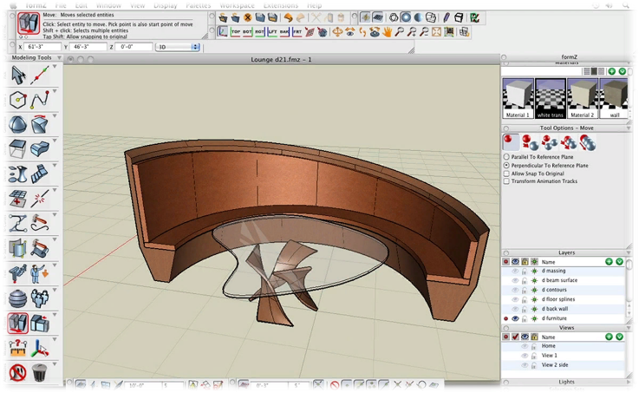
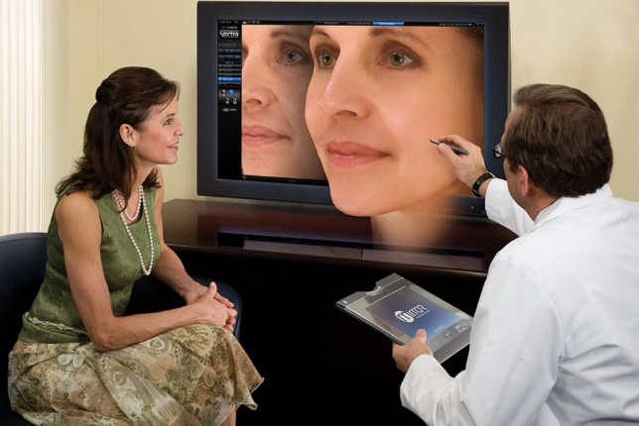
Программа дополнительного образования «3D-конструирование» имеет техническую направленность. Она адресована младшим школьникам и рассчитана на 3 года. Программа предназначена для развития детского технического творчества в освоении навыков 3D-конструирования. При этом детское техническое творчество мы понимаем как – процесс самостоятельного решения ребенком задач технического характера, направленный на создания нового продукта. Актуальность программы определяется практически повсеместным использованием 3D-технологий в нашей жизни. Рекламные ролики, компьютерные игры, фильмы и мультфильмы – это только малая часть того, с чем мы сталкиваемся каждый день. Приведу несколько примеров:
3D - технологии используют в медицине, чтобы показать результат хирургического вмешательства перед пластической операцией.
Наверное, каждый из вас заказывал кухню или встроенный шкаф – и там тоже используются программы 3D моделирования для визуализации будущих проектов и согласования с заказчиком. Я считаю, что использование 3D-ручки является начальным этапом в изучении 3D-технологий.
Поговорим о целях и задачах программы «3D-конструирование».
Цель — развитие технических способностей детей младшего школьного возраста средствами 3D конструирования. Из образовательных задач я бы выделила изучение устройства 3D-ручки и безопасных методов работы с ней, а также освоение и закрепление основных приемов проектирования и конструирования изделий. Из развивающих задач я бы выделила в первую очередь развитие творческой инициативы и самостоятельности, а из воспитательных – формировать умение добиваться поставленной цели и правильно относиться к успехам и неудачам.
Освоение программы «3D-конструирование» начинается с изучения знаний об устройстве 3D-ручки и правилах безопасной работы с ней. Практические занятия начинаются с простых прописей, написания букв и своего имени. Постепенно задания усложняются до простых плоских фигурок и картинок, создания брелока или значка.
Для развития творческой инициативы и самостоятельности детей регулярно проходят занятия на свободную тему: - сначала рисуют по трафаретам, подготовленным заранее; а затем дети сами находят трафареты по своему замыслу – при этом по желанию могут параллельно осваивать поиск информации в интернете.
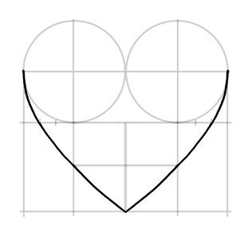
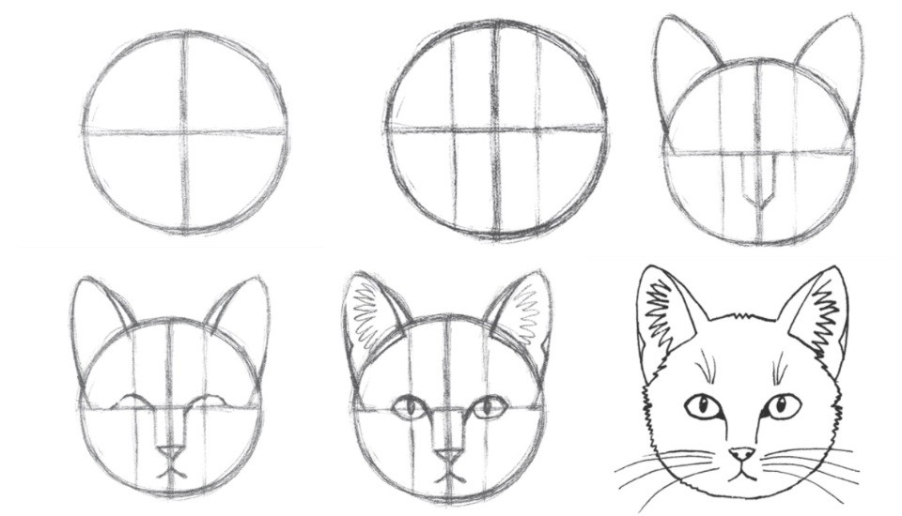
С помощью пошаговых инструкций по рисованию мы вместе рисуем трафареты для поделок – перед вами примеры того, что больше всего любят рисовать ребята на занятиях – сердечко, котенок.
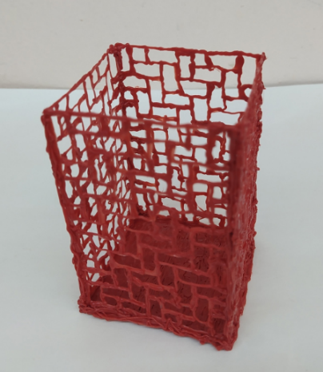
3D-ручка помогает формировать пространственные представления у младших школьников – особенно развивать переход от двухмерного пространства к трёхмерному на примере простых фигур. Сначала разбираем на занятиях разницу между плоскими и объёмными фигурами – отвечаем на вопросы на рисунке.
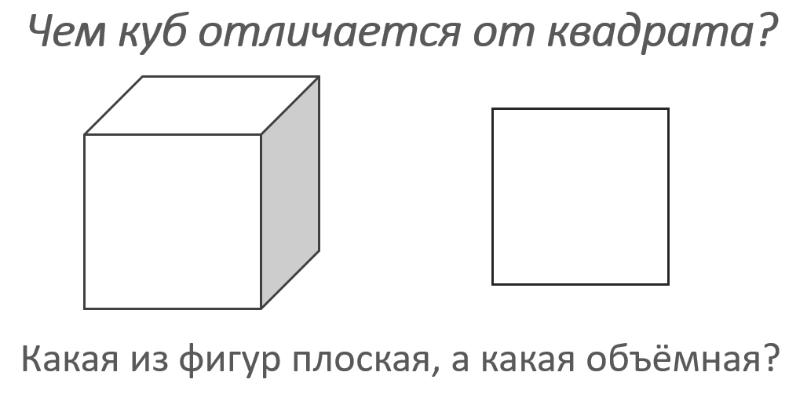
На примере простых изделий, созданных с помощью 3D-ручки, закрепляем разницу между 2D и 3D – перед вами карандашница или ваза.
С помощью 3D-ручки детям проще перейти от наглядных картинок к условно-схематическим трафаретам и развёрткам. Они могут не сразу сказать вам, как нарисовать куб 3D-ручкой, но если вы напомните им про игральный кубик, то они легко вспомнят, что самое большое число, которое на нём можно выбросить это 6 – а значит именно столько квадратов нужно нарисовать, чтобы получить куб.
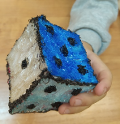
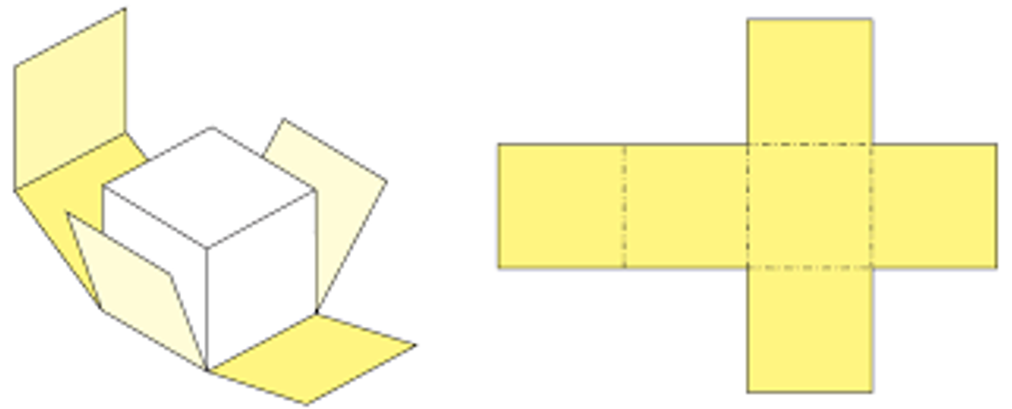
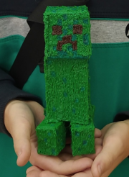
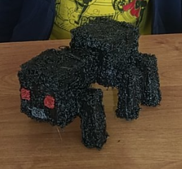
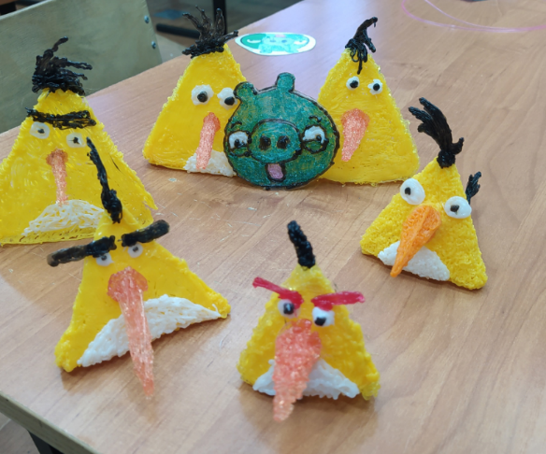
Для изучения более сложных объёмных фигур – таких как пирамида - я использую не только схемы, но и бумажные модели из оригами и их развёртки. Но рисовать просто пирамиду детям не интересно – совсем другое дело, когда мы рисуем 3D-ручкой героев мультфильмов, или компьютерных игр в форме пирамиды – перед вами целая команда птичек из игры Angry Birds.
После освоения простых фигур начинаем их комбинировать и изменять – и здесь нам тоже могут помочь компьютерные и мобильные игры - перед вами герои игры Minecraft, тоже нарисованные 3D-ручкой.
Так постепенно к концу первого года изучения программы «3D-конструирование» ребята умеют не только рисовать плоские картинки, но и соединять их в объёмные фигуры. Одни рисуют объёмные поделки по трафаретам, а некоторые и без всяких трафаретов. С такими работами можно уже участвовать в различных конкурсах и занимать призовые места, что очень мотивирует детей на дальнейшее творчество.

